Langfassung / Version 1.2

Vorschläge zum Stand Nukleares Nationales Entsorgungsprogramm BRD
nach 15. Sitzung der Kommission Endlagerung vom 14.09.2015 / Ing. VG

Auszug aus dem Napro BRD aus August 2015 / keine Planung für hoch-
radioaktive Abfallstoffe enthalten, Endlager SMR Konrad noch im Bau,
keine Planung für die 200.000 m3 (in größeren Blechfässern) der Asse,
und die Bitte für die ca. 100.000 m3 Uran-Tails der Fa. Urenco in NRW
ein Entsorgungs-Planung zu entwickeln. (Bild unten zeigt Original-Text)

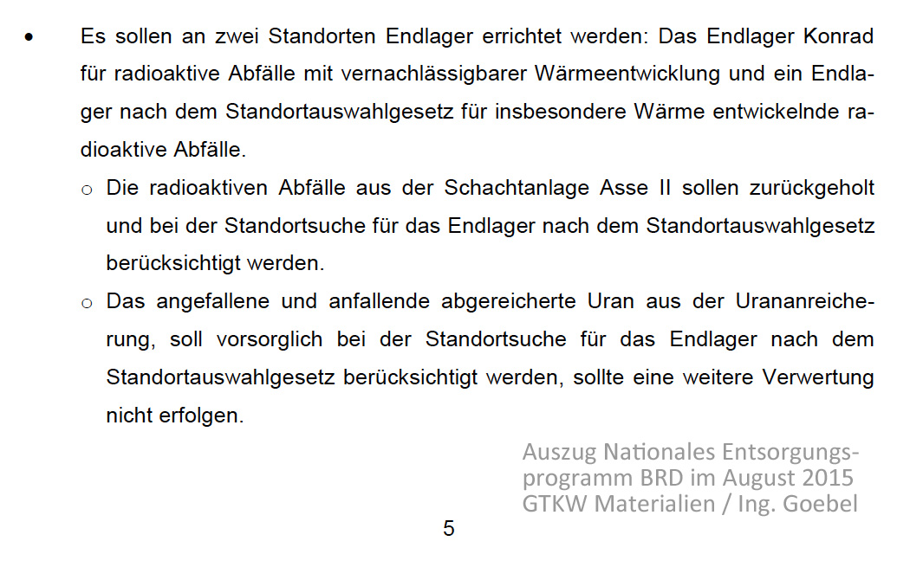

Das BMUB legt die Karten auf den Tisch – die BRD hat endlich wieder einen offiziellen Ent-
sorgungsplan, der aber so gefährlich leer ist, dass eigentlich täglich mit dem Beginn eines peinlich teuren Vertragsverletzungsverfahrens vor dem EUGH gerechnet werden kann !!!

Gemeinsam haben alle Beteiligte rund um die Arbeit der Kommission Endlagerung innerhalb
des vergangenen Jahres aber deutliche Fortschritte erreicht. - Man steht für das Thema, und
geht es an. Mit der GTKW & TTWL Endlager Planung sind konkrete Fortschritte nachweisbar.

Es folgen Vorschläge zur Lagerung der Asse Überwurf Behälter, der Hexaflourid Uran Tails und welche Abfallarten in den Endlager Planungen GTKW und TTEL schon enthalten sind :

___________________________________________________________________________

Die GTKW Planung entsorgt im wesentlichen Brennstabbündel, hat aber in der „Schichtung für warme Korrosion“ in xyz Glimmkammern auch kl. Mengen W.-PU, Graphit-Kugeln, und
zahlreiche Kokillen aus der WAA. Oben die Hexaflourid-Suppen der Urenco als Korrosions-
initiator und unten Uran-Oxid. - Diese Schichtung soll in jeder Glimmkammer ähnlich sein!

Dieser erste höffige Ansatz soll in seiner „chemischen und thermodynamischen Reaktion“ in
einem ersten Schritt von Fa. Amphos 21 SA über längste Zeiträume grob berechnet werden.
Die Asse Abfälle sind im GTKW noch nicht enthalten. Korrektur der Planung ist möglich und
geht in die Richtung „Gleicher Standort - aber doch mindestens einen Kilometer entfernt !“
Auf diverse Anfrage, ob die Uran-Tails zu entsorgen sind, hat Fa. Urenco nicht geantwortet.

Geologie : ab -2.250 m Tiefsalz-Schicht südlich Kröpelin in Mecklenburg-Vorpommern / BRD
Systemik : absenkbare Endlagerbehälter in Glimm- Kammern tiefer Bohrungen bis -3.300 m.

GTKW bedeutet grünes „Geothermie-Kraftwerk“ mit CO2 als Druckträger-Medium mit einer
Abwärme-Nutzung. Das Endlager liefert seitlich/tiefer eine dauerhaft notwendige Zuwärme.
Das GTKW wurde vor einem Jahr noch als exotisch und unsicher betrachtet. - Nachdem alle
Abstände neu eingestellt worden sind schaut man mit Interesse auf dieses richtungweisende
Endlagerkonzept das besonders aus der Sicht von Städten auf dem Zechsteinmeer mittler-
weile von großem Interesse ist. Auch EVU im strukturwandel haben schon Rückfragen zu
den Details gestellt. „Eine XL Wärmetauscher-Maschine die Strom erzeugt, Nahrungsmittel
produktion ermöglicht und von der Abwärme nuklearer Reststoffe betrieben wird“. Sogar
Atom-Physiker sehen in der unterirdischen Verwendung des Urans gewisse Möglichkeiten.

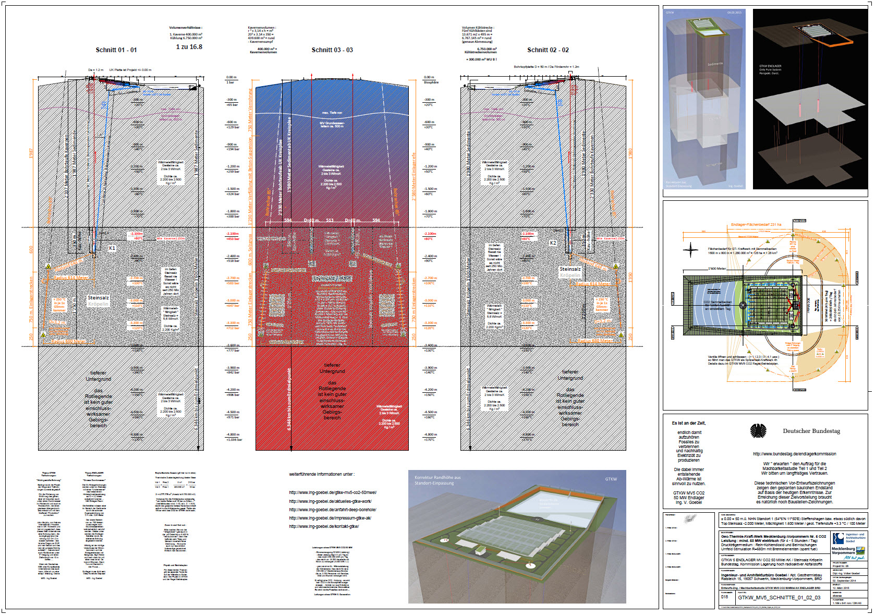
Schichtung Atommüll im GTKW DBD

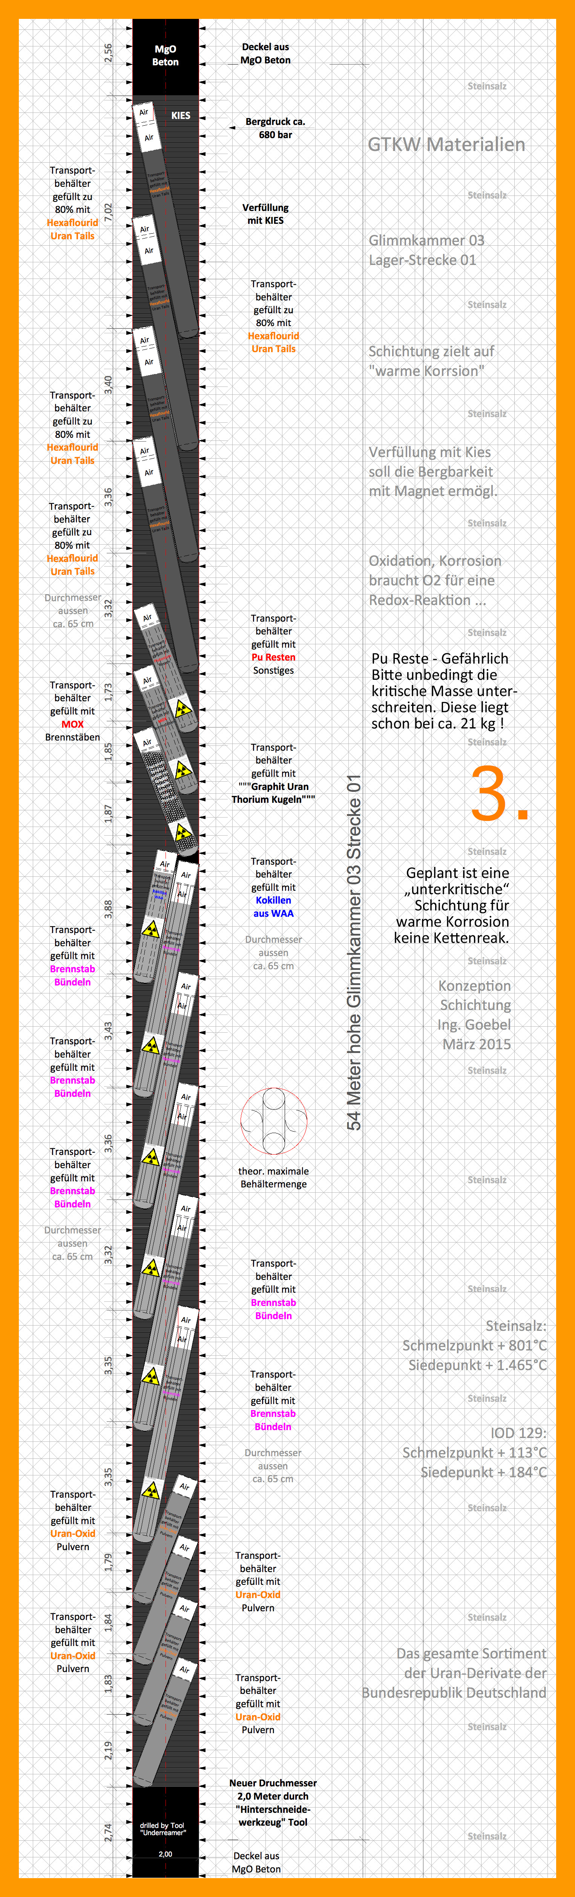

Tiefbohrtechnik für GTKW Endlager nach „Deep Borehole Disposal“ Systemik im Tiefsalz

Üblicherweise bohren amerikanischen Tiefbohrfirmen wie z. B. Nabors International relativ kleine Durchmesser. Für die Förderung von Erdöl oder Erdgas reicht das aus. Schlanke Bohr-
gestänge sind bis hin zur horizontalen Bohrung navigierbar und können von einem Drill Rig aus ganz unterschiedliche Punkte im Untergrund erreichen. XY Förderbohrungen pro Feld.

Für 12 GTKW Lagerstrecken-Bohrungen werden große Durchmesser benötigt, die eine relativ
hohe Leerraum-Kapazität für die Endlager-Behälter zur Verfügung stellen. Zur Durchmesser-
aufweitung von Bohrungen werden Underreamer, also HinterschneideWerkzeuge eingesetzt
die selbst in Sedimentgesteinen schon Durchmesser von 1,7 Meter zur ermöglichten. Da das
„bohren von Steinsalz unter Süsswasser-Zugabe“ viel einfacher ist, sind Durchmesser von ca.
2,0 bis 3,2 Meter bis in Teufen von -3.300 Meter zu erwarten ! Nach Erstellung der Zugangs-
bohrung wird der Underreamer (enthält vorn auch einen Drill Bit) abgesenkt und „rückwärts
ziehend“ die Bohrung „nur innerhalb des Steinsalzes im gewünschten Bereich“ auf-geweitet.
Die beiden Bohrmesser eines Underreamer Werkzeugs öffnen sich bei Überschreitung einer voreingestellten Zentripetalkraft aus der Drehbewegung des Bohrgestänges, und schliessen
sich bei langsamer Bewegung wieder um das Werkzeug wieder nach oben holen zu können.
Weil dieser Einsatzfall selten ist, gibt es nur eine Firma in der Welt die diverse Underreamer
herstellt ! - Fa. Harvest Tool in den USA. - Neben Nabors International Drilling einer unserer
wichtigsten Kontakte im Bereich Bohrtechnik. - Das Foto 2 unten zeigt den „Werkzeugbauer“
Mr. Alan Nackerud mit seiner Frau auf einem typischen Underreamer Bohrwerkzeug sitzend.

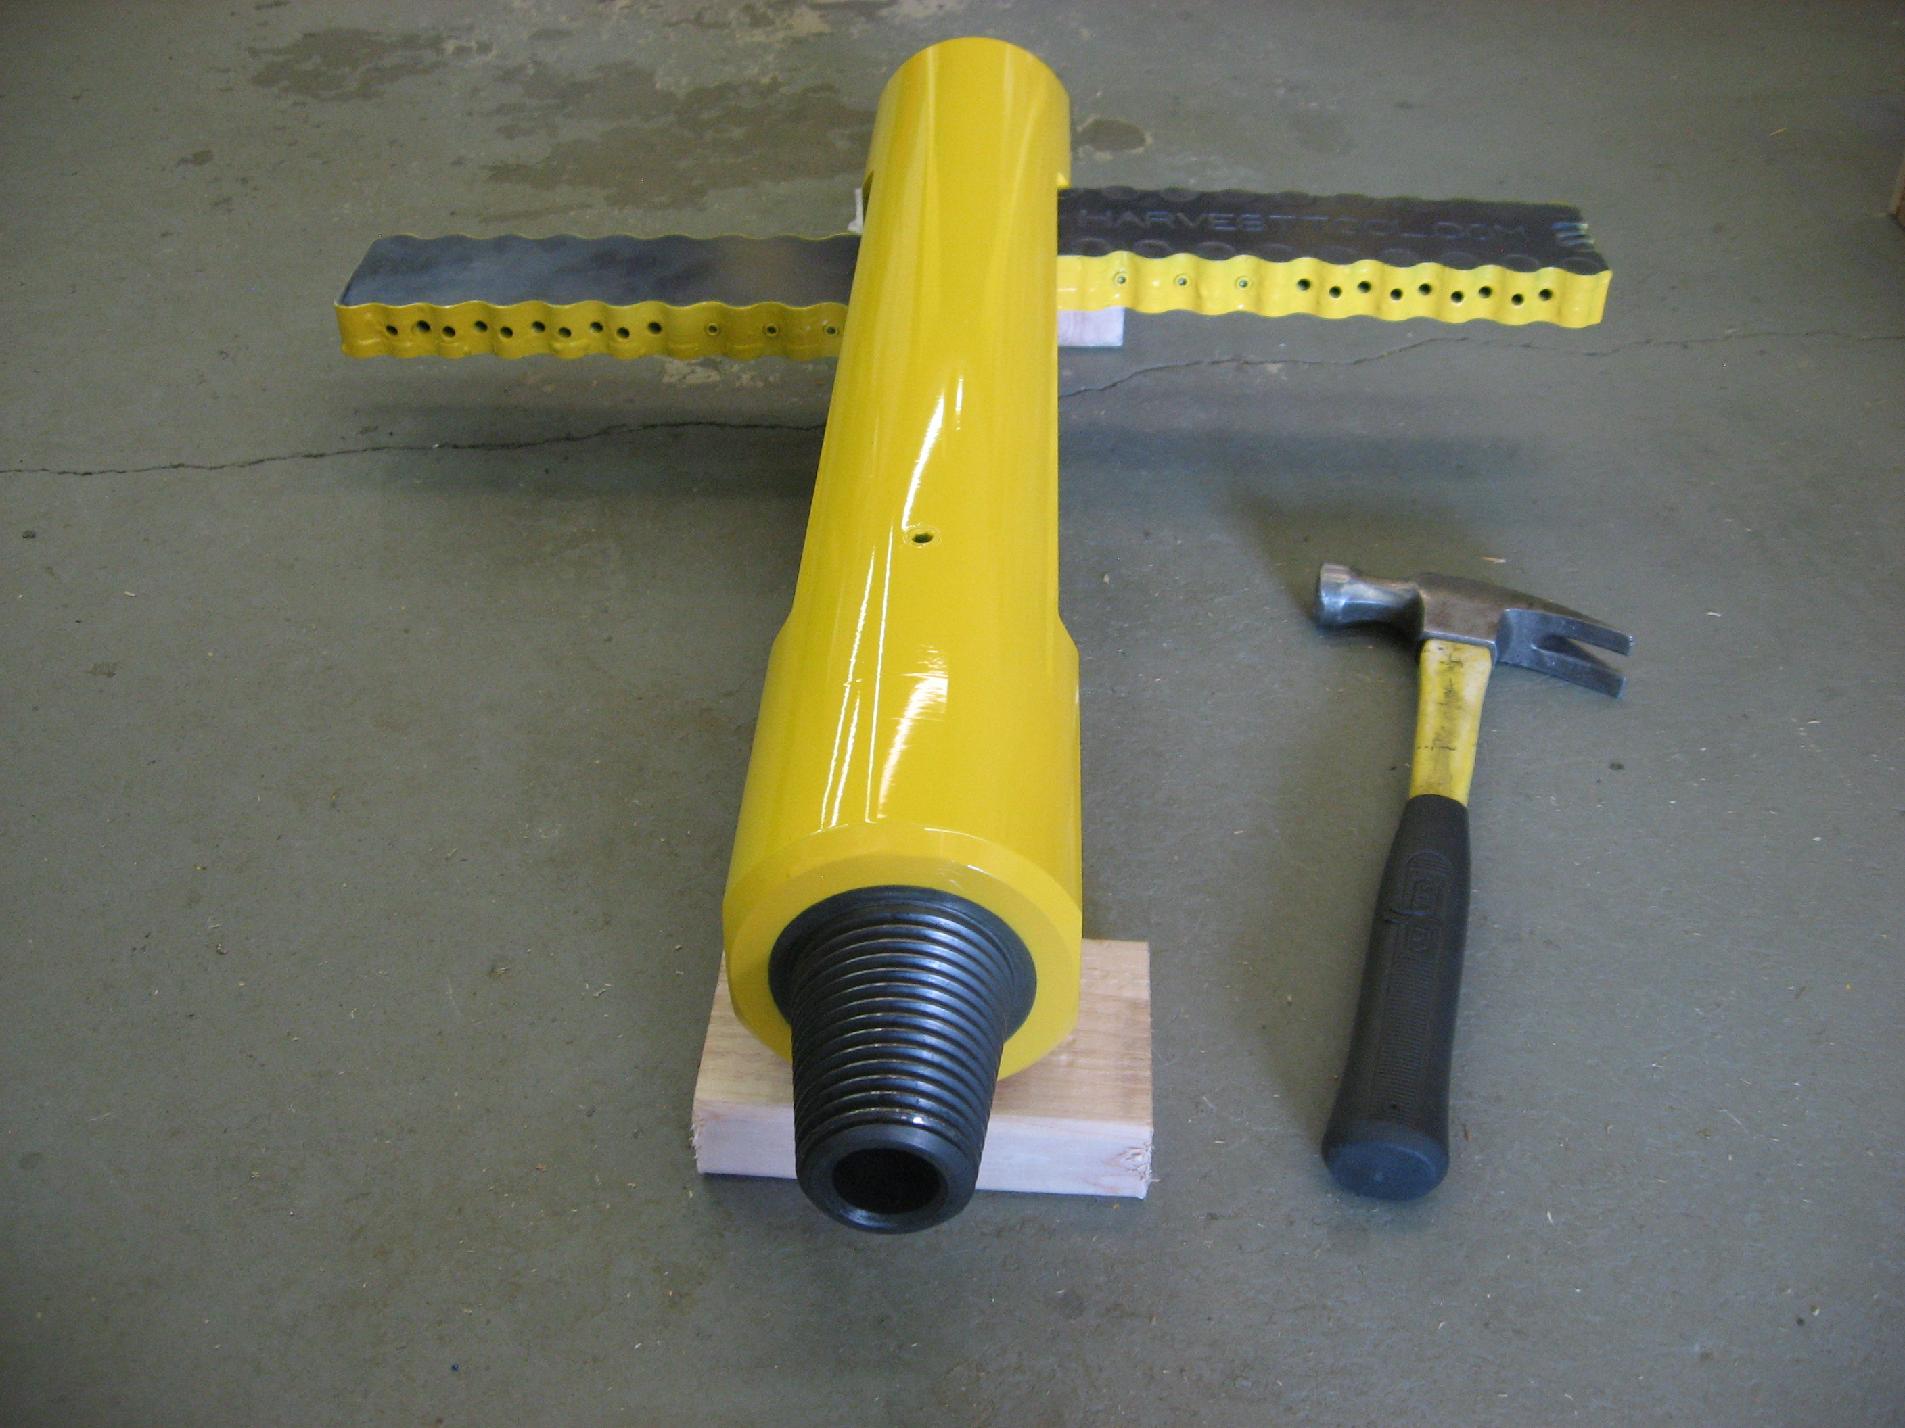

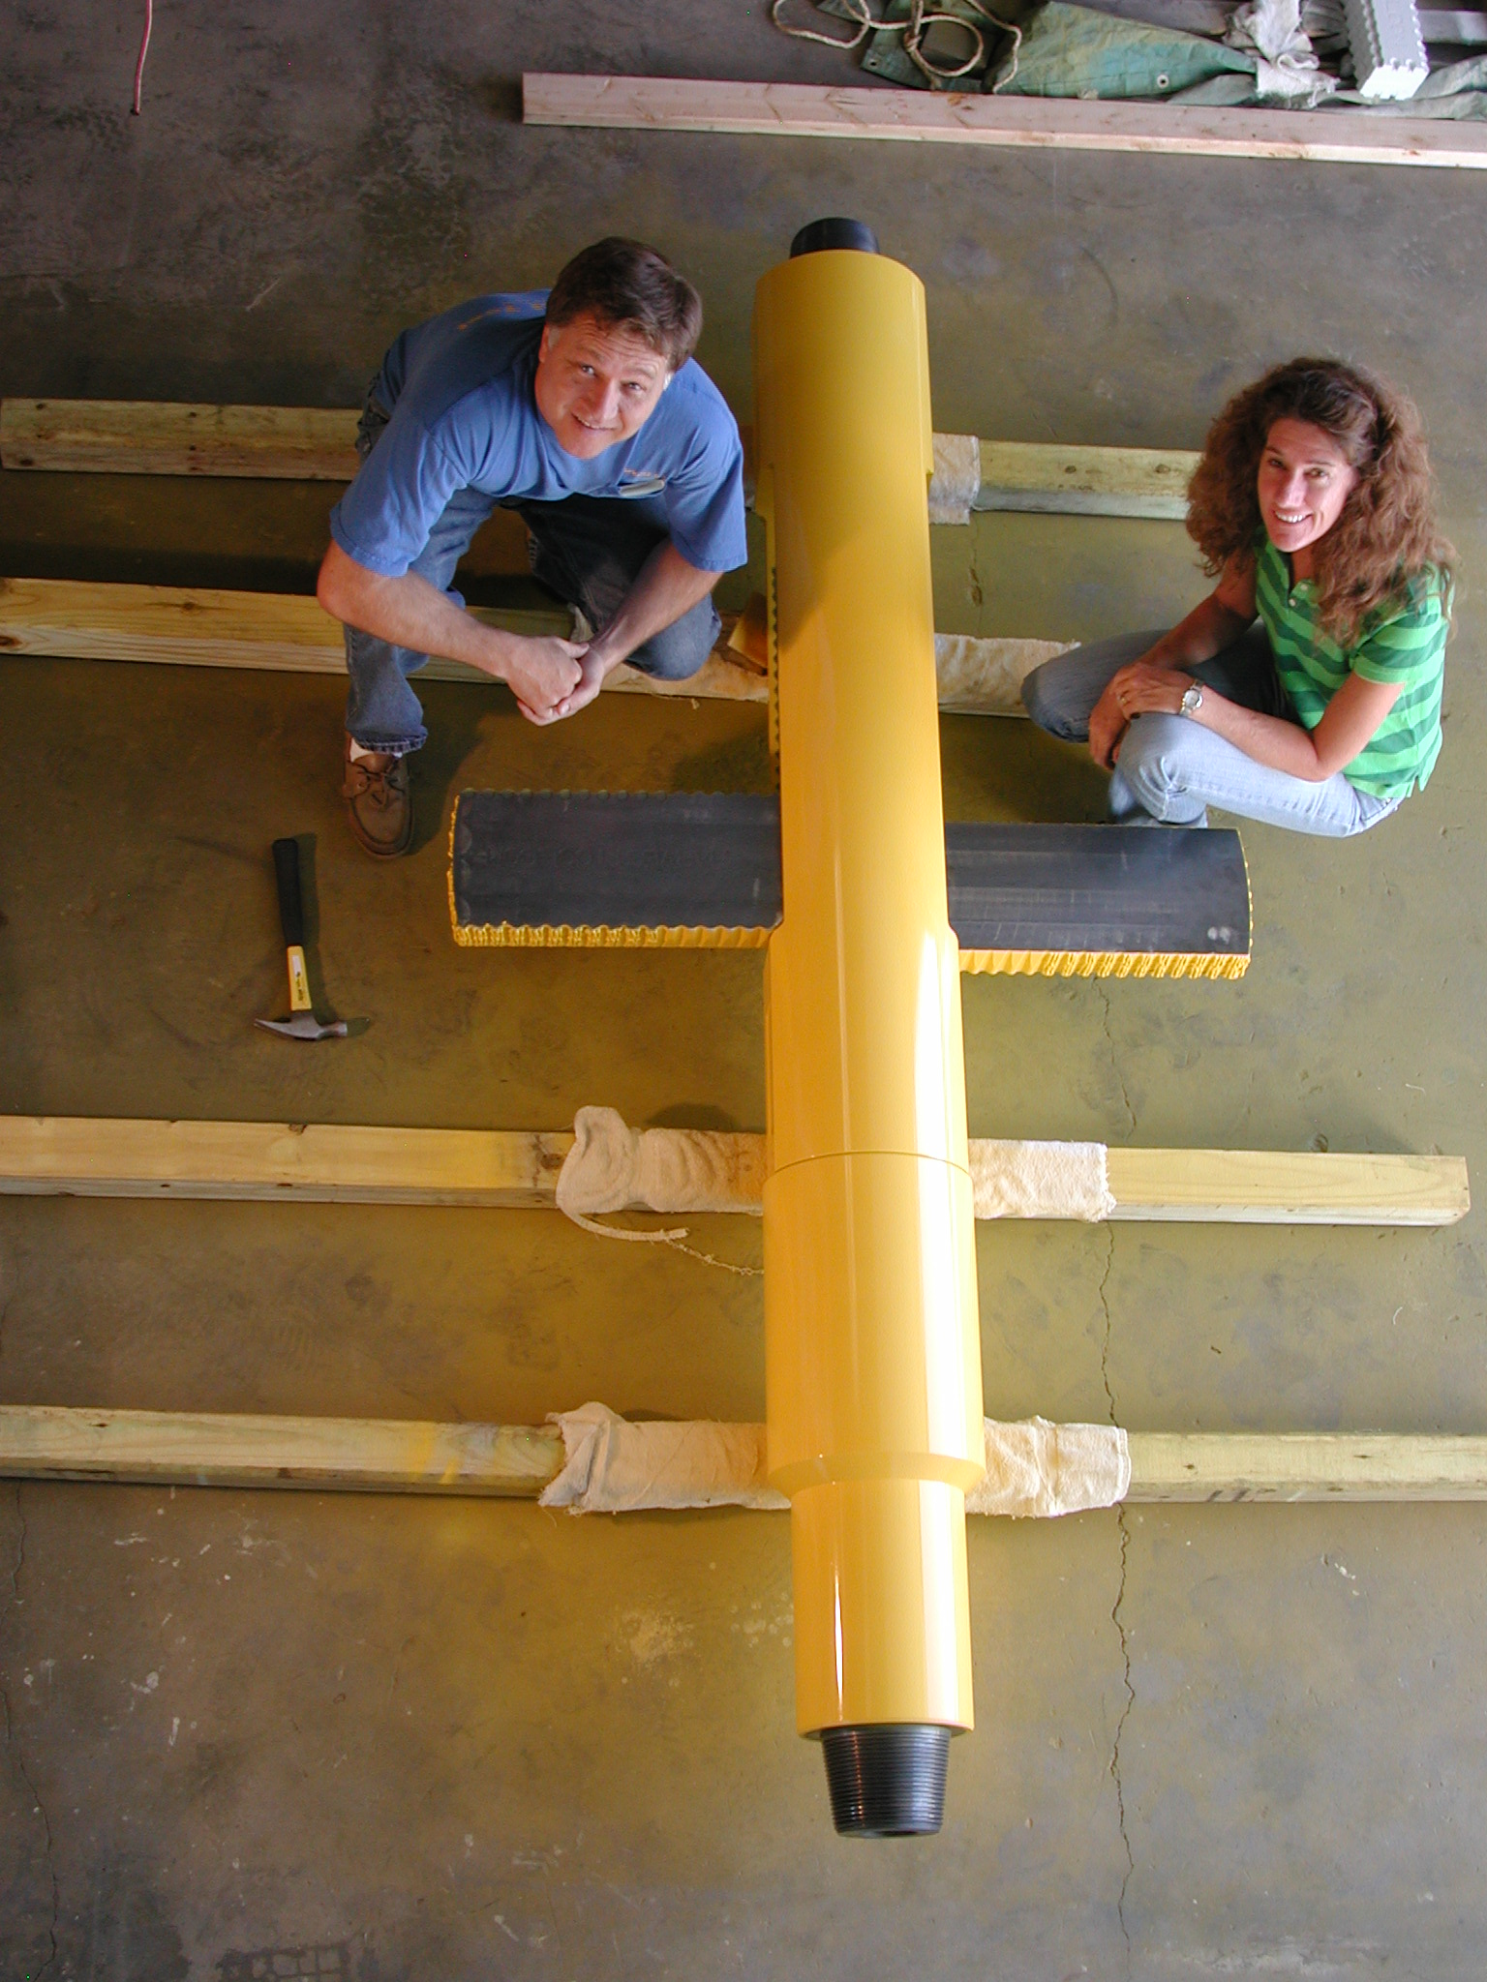

Max. Hakenlast eines 1.300 PS Nabors Bohr Rigs ? Nabors Int. Direktor Siggi Meissner fragen.

Die TTEL Planung entsorgt ca. 2.000 Castoren, die auf flachen Waggons befestigt in einem spiralförmigen Tief-Tunnel, der mit einer Herrenknecht Tunnelbohrmaschine aufgefahren
werden soll, gelagert werden. - Hier ist die Rückhol-Option mit allen Vor- und Nachteilen
planungsbestandteil. Entsorgt werden dort Brennstabbündel und WAA Abfälle in Castoren.
Was sonst noch in Castoren passt, die in einen 6,5 Meter Aussendurchmesser Tunnel ge-
fahren werden, kann mit hinein. Da bietet sich Vieles an. Die Urenco Uran-Tail Suppen sind
allerdings nur in Form trockenen Uran-Oxids im Tief-Tunnel-Endlager einlagerbar. Für die
Asse Volumen ist die gesamte Planung viel zu eng. – Es spricht aber nichts dagegen einen
größeren Einlagertunnel auf der anderen Seite des Salzstockes bei Gülze-Sumte zu bohren
der mit einem anderen Durchmesser auch deutlich mehr Fassungsvolumen aufweist ...
Geologie : Steinsalz-Diapier bei Gülze-Sumte mit einer Schichtmächtigkeit von 3.000 m.
Tunneltiefe : ab -1.500 Meter bis -2.250 Meter (das Tunnelbauwerk ist aber ein Kraftakt)

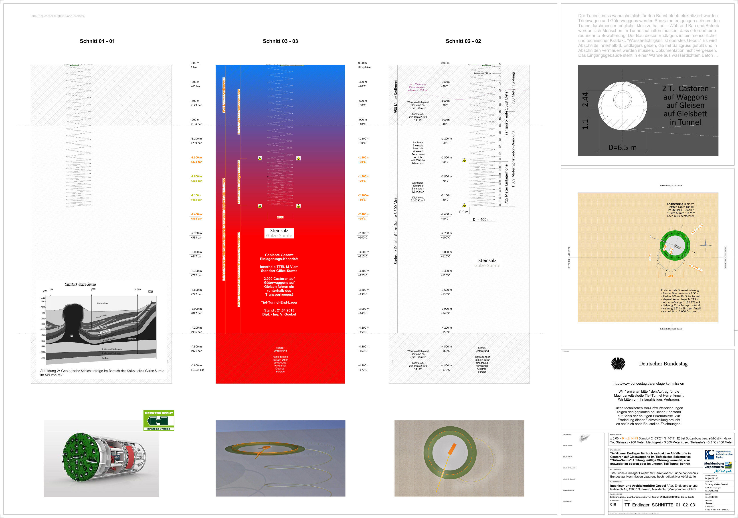
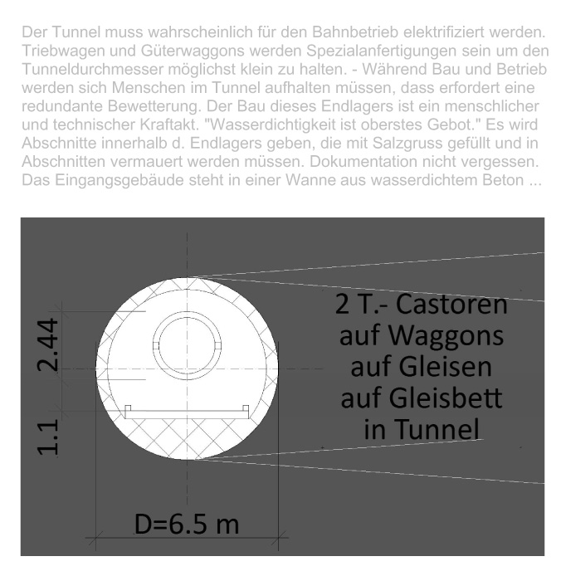
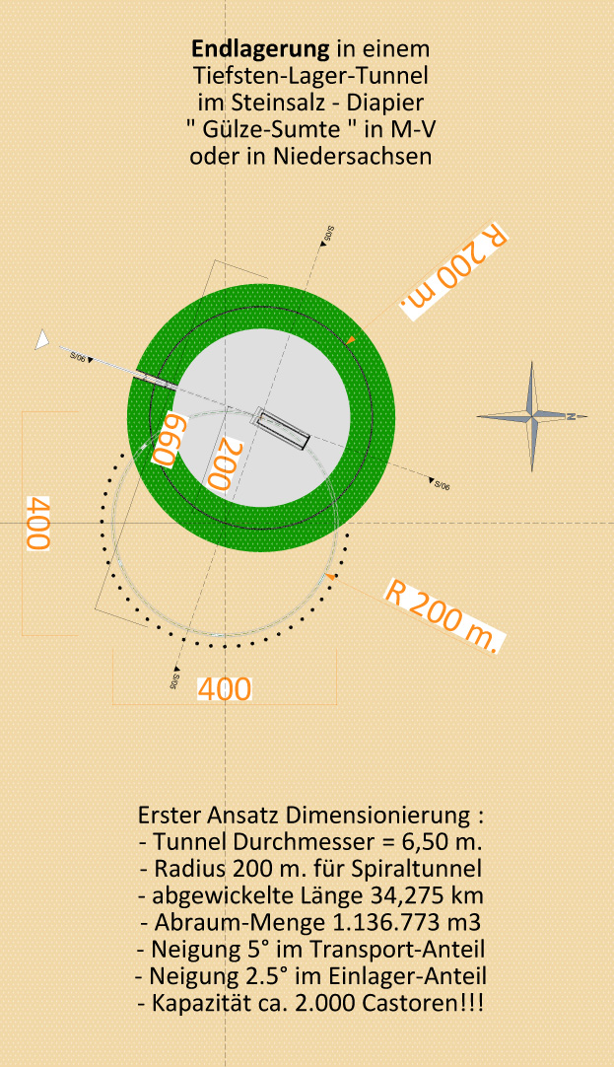

Thema Asse : Nur wg. Wassereinbruch der größte Betriebsunfall der Endlagerbaus BRD !?
Warum ein Bergwerk aufgeben und unter Lebensgefahr räumen wenn man noch nicht den
Versuch gemacht hat den Wassereinbruch zu stoppen ? Ich habe mich mehrfach mit einem
Verfahrensvorschlag bei den Asse Verantwortlichen und dem BfS gemeldet. Keine Reaktion.
Es ist weniger die Radioaktivität, als die toxischen Stäube, die eine Räumung der Asse für
die Bergleute vor Ort so gefährlich machen. Das man für ca. 200.000 m3 grössere Fässer
wird herstellen lassen, um eine taugliche handhabbare Verpackung / Konditionierung zu
gewährleisten, ist notwendig. Dann aber nicht mehr mit dem Bagger abkippen, sondern
fein säuberlich stapeln. Das neue Fass muss sauber stapelbar sein. Verzinktes Stahlblech
wird reichen. So einen Behälter kann Ing. Goebel (auch Blechschlosser & Industriemeister
Metall) konstruieren und bis zur Abnahmeprüfung fertigen lassen. Alles was da entsorgt
werden muss kam aus dem Boden, und soll ja auch dahin wieder zurück. – Aber erst mal
den Wassereinbruch stoppen – es ist kaum jemandem in der Bevölkerung vermittelbar,
das ein anderer Salzstock sicherer sein wird, und Aufwand und Risiken sich auch lohnen.

Das GTKW südlich Kröpelin geht NICHT in eine Anomalie des Zechsteinmeeres in Form
eines Salzstockes – beim GTKW wird in größerer Tiefe eine ganze Schicht angebohrt ...

Ein Salzstock reißt bei seiner Aufwölbung immer Teile des umgebenden Gebirges mit, dass
erzeugt Brüche und Klüfte in Form von Störungslinien, durch die später Wasser laufen kann.

Bitte sehen sie sich die beiden Grafiken weiter unten an. Sehen Sie die Störungslinien ? Drei
davon betreffen die Westflanken (wenn die Darstellungen genordet sind). Salzstöcke sind
die „Anomalien des Zechsteinmeeres“ es gibt gute, unverritzte Salzstöcke die man bereits
für die bestehenden 460 Stück Lagerkavernen nutzt und es gibt „verritzte“ Salzstöcke, die
in einem bekannten Extremfall sogar zu einer Salzwasserquelle mitten auf einer Weise
geführt haben. – Wir schreiben heute das Jahr 2015 und können für jede Einzelfrage das
Weltwissen in allen Sprachen durchsuchen. Eine neue Informationslage macht es einfacher
schlechtere Standorte auszuscheiden und bessere Standorte zu finden. Z. B. GTKW + TTEL

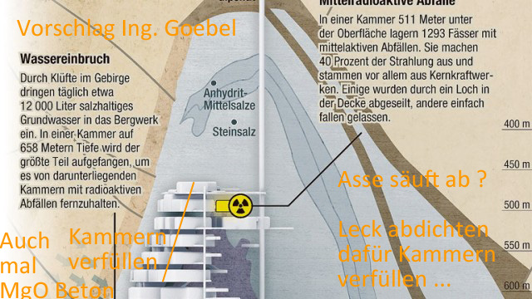

Die Grafik zeigt drei Störungszonen an der West-Flanke die Einfluss auf die Wasserdichtigkeit
des Bergwerkes Asse nehmen. Aufbohren bis zum Salzende und mit Polyurethanschaum und
Lehm abdichten !!! Die aufgefahrenen Reparaturstollen mit MgO Anteil im Beton abdichten.

Nach 2 Jahren wird man wissen, ob diese Reparatur erfolgreich war, oder ob sich das Wasser
einen neuen Weg gesucht hat.– Wer die Asse abdichtet, erzielt einen Teil-Erfolg, und unsere
„Super-Geologie Steinsalz“ wird in Ihrem Ruf wieder gebessert. - Jede Argumentation für ein
Endlager im Steinsalz ist durch den Asse Malus angreifbar. Ein Blick auf die Grafik unten wird
jeden sofort von der Idee heilen, das ur-alte Bergwerke für die Endlagerung von hoch radio-
aktiven und extremst toxischen Abfallstoffen geeignet sind. Wir müssen uns deshalb in weit
größeren Tiefen in den mächtigen ungestörten Schichten NEBEN den Diapieren umschauen.

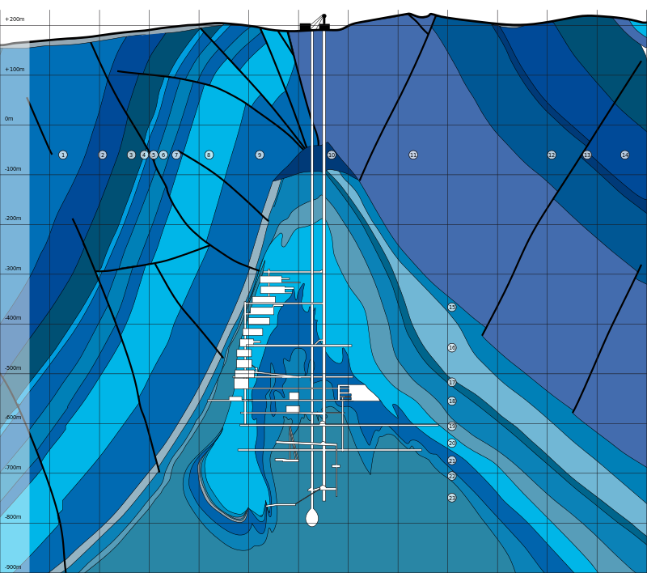

Bei solchen technisch-wissenschaftlich-politischen Entscheidungen geht es um Mehrheiten :

Welche Reaktionen gab von Seiten der Kommission Endlagerung auf GTKW und TTEL ?
Welche Reaktionen gab von Seiten der Bundestagsabgeordneten auf beide Planungen ?
Welche Reaktionen gab es von Seiten des Kanzleramtes zu d. GTKW & TTEL Planungen ?
Welche Reaktionen gab es von den Standortgemeinden auf die GTKW & TTEL Projekte ?
Welche Reaktionen gab von Landesregierungen und Institutionen auf die Publikationen ?
Welche Reaktionen gab es von der EU Ebene und EURATOM Behörde auf die Planungen ?

„Manchmal erhält man Hilfe von unerwarteter Seite – das ist dann richtiges Glück ...“

Mit Tiefbau-Bohr-Planungen habe ich (Ing. V. Goebel) vor mehr als 10 Jahren begonnen.

Die Architekten und die oberflächennahe Geothermie-Sonde sind eine Erfolgsgeschichte.
Jeder Versuch diese Systemik bis in die tiefe Geothermie hinunter „auf-zu-skalieren“ blieb
aber erfolglos. Die Wärmetauscherflächen waren viel zu klein, und die Wandungen waren
über Jahre offen und un-verrohrt ! – Über diese Zeichnungen haben die Tiefbohr-Firmen
herzlich lachen können. GKTW Planungen 1 bis 2 waren an Naivität nicht zu übertreffen.

Mit der Idee der Kaverne im Steinsalz ergaben sich neue Möglichkeiten. Und wieder sind
ca. 8 Jahre vergangen bis mit der GTKW Planung Nr. 5 eine sinnvolle, realistische Planung
vorgelegt werden könnte. Ein Wärmetauscher-Kraftwerk das für 4-5 Stunden eine 50 MW
Stromerzeugung leistet. Spitzenlast-Kraftwerk, das man zur Bedarfsspitzenzeit zuschaltet.
Das GTKW MV5 wird von geothermischer Erdwärme und atomarer Abwärme „befeuert“
und erwärmt täglich eine große Menge von CO2 auf +48 °C. – Bei nur +48 °C hat das CO2
schon einen Eigendruck von 140 bar erreicht. – Das CO2 ist ein Ausdehnung-Gas, es kann
auch die Atmosphäre eines Planeten ausdehnen. Deshalb wollen wir es dort abscheiden
wo es technisch möglich ist. Bei den Kraftwerken, die fossile Energieträger verbrennen,
und es mit 11 bis 16 % im Abgas haben. - Das CO2 ist dann als Wertstoff zu betrachten.

Um von 48 °C und hoher Molekülbewegung in bar wieder auf ein dichteres CO2 zu kommen
muss man es oben in einem Stahl-Beton-Kühlkasten wieder langsam ABKÜHLEN lassen. Das
öffnen eines Ventils schiebt Reste überhitzten CO2s mit 215 bar aus +72 °C Erwärmung von
hinten auf das Abgekühlte CO2 und lässt es aus Schwerkraft in die Kaverne zurückfließen. Im
übertragenen Sinne wird es kurz „aufzischen“ aber dann geht es rein, weil es die Wärme nur
sehr langsam an den Wänden der Kaverne übernehmen kann. Im GTKW geht es um Druck-
unterschiede. Alle Ventile auf, und es läuft langsam und andauernd. Mit Ventil-Steuerung
sind hohe Stromerzeugungsleistungen für begrenzte Zeiträume (4-5 Stunden/Tag) möglich.
Ein Kraftwerk mit Abwärme-Nutzung das die Bezeichnung „ Nachhaltig GEPLANT “ verdient.
Eine Technologie die den Übergang in eine weitgehend verbrennungslose Zukunft meistert.
Nur zum Fliegen und für die vielen Produkte wird man noch Erdöl benötigen. Und das wird
dann auch noch den vielen nachfolgende Generationen zur Verfügung stehen weil wir spät
gelernt haben sparsam damit umzugehen. Es wird dann auch weniger Kriege um Öl geben.

Die Planung des Tief-Tunnel-Endlagers ist praktisch ein Abfall-Produkt der GTKW Planung.
Durch die Befassung mit dem GTKW Bestandteil Endlager, - und in der parallelen Reibung
mit der Kommission Endlager war genug Wissen zusammengekommen um einen Entwurf
zu wagen. Der jahrzehntelange Vorlauf in der zeichnerischen Planung und diverse Tunnel-
planungen zur Erschließung kleinerer Baufelder haben das Wissensfeld für die TTEL Planung geschaffen. Häufig habe ich immer 2 Berufstätigkeiten und Studiengänge parallel geleistet.
Lohn und Respekt für diese Ausnahme-Leistungen sind mir nur zum Teil erwiesen worden.

Mein Dank gilt den Frauen und den Arbeitgebern die es immer irgendwie ertragen haben.
Ich danke auch gerne für die Anregungen und die Prügel aus der Kommission Endlagerung.
Dank auch an alle Firmen, die über Jahre mit Informationen auf dem langen Weg geholfen
haben. Dank geht auch an viele Abgeordnete des 18. Deutschen Bundestages die mit Ihrer
aktiven Kenntnisnahme Mut gemacht haben. Besonderer Dank geht an sechs Personen im
Kanzleramt. Dank geht auch nach Brüssel an das Büro von Ratspräsident Martin Schulz. Ich
möchte auch die Rolle von Vizekanzler Gabriel mit Dank versehen, auch wenn er vielleicht
noch nicht direkt und persönlich in GTKW und TTEL involviert war. Das mag noch kommen.

„Die ansiedelnde Gemeinde kann sich glücklich schätzen das GTKW ansiedeln zu können.“
Ministerpräsident M-V hat schon „Not in my backyard !“ gesagt, genau deshalb plant man
das Endlager per Gesetz im Bundestag zu beschließen. Es gab auch einige Leserbriefe, die
nicht alle von der ersten Empörung geprägt waren. Einige sind schon dahinter gekommen
und erkennen das GTKW zwar erst mal eine Rufschädigung, dann aber viel Gutes, viel Geld
und viele Arbeitsplätze und Besucher für die Region bedeutet. Ehrlich informieren und bis
zum Sankt Nimmerleinstag Fragen beantworten. Demos mit Bandauftritten beantworten.

ENDLAGER bedeutet – WANTING THE UNWANTED. Es bedeutet mutig nach vorn zu planen und temporäre Grenzen des Wissens „im Sinn“ zu behalten. Endlager Planung gehört in das
Feld der Architekten und Ingenieure, nicht so sehr in das Feld der Politik. Das der Staat mit
dem Atomgesetz den Energieversorgern die Endlageraufgabe „nach 35 erfolglosen Jahren“
entzogen hat ist ein Statement. - Wir sind heute eine Gesellschaft von informierten Leuten
die sich nicht so mehr so sehr von Ängsten, und mehr vom Wunsch nach Optimierung der
Lebensverhältnisse leiten lässt. – Den Endlagerbau ernst zu nehmen bedeutet ANFANGEN.
Wünsche Ihnen und zukünftigen Generationen Sicherheit, Strom, Wohlstand und Wärme.

Mit besten Grüßen, mit Kia Orana und Kia Manuia
Volker Goebel

Die Schweiz
Diplom-Ingenieur FH Hochbau Fachbereich Architektur / FH Dortmund
Bildender Künstler Fachbereich Moderne Skulptur / FH Köln
Industriemeister Metall / IHK Bochum
Blechschlosser Geselle / IHK Wuppertal
Nato Fernmelder / Bundeswehr Deutschland
Höhere Handelsschule / Hagen-Hohenlimburg

Dank an die Eltern, Fa. Mittelsten-Scheidt, Fa. Stahlkontor, diverse weit
entfernt gelegenen kleinen Pazifik-Inseln und Planungsbüros in Europa.

